1.分机电话统计报表 *
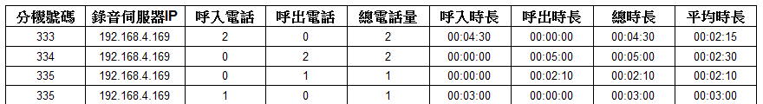
SELECT C042,C045,C020,C019,C012,C005 FROM T_21_001
查询的分别是：分机号42，呼叫方向45，服务器IP 20，服务器名称 19，录音时长12（单位是秒）,时间 5.

2.用户电话统计报表 *
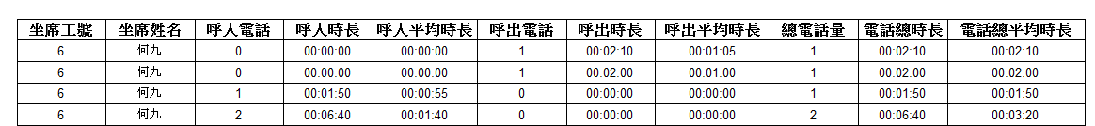
SELECT C039,C045,C012,C005 FROM T_21_001
查询内容：坐席号 39，分机号 42，录音时长 12,时间 5.

联合表查询：SELECT C001,C002 FROM T_11_006_ SELECT C017,C018,C011 FROM T_11_101_
内容：部门编号 1，部门名称 2 坐席编号 17，坐席名称 18，部门编号 11
联合得到表（称为AgentPart）：C011部门编号，C012部门名称，C017坐席编号，C018坐席名称。

3.用户操作日志报表 *
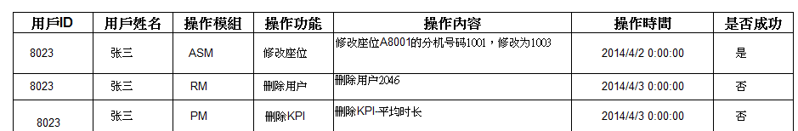
查询传参：
/// <summary>
/// 查询操作日志
/// </summary>
/// <param name="AListStringArgs">
/// 0：数据库类型
/// 1：数据库连接串
/// 2：租户Token
/// 3～N：查询条件</param>
/// <returns></returns>

查询表：T_11_901_
查询字段内容：所有
C003 模块id
C004 功能操作编号
C005 操作用户id
C009 操作结果
C010 操作内容对应语言包id
C011-C015 参数

4.坐席分数统计
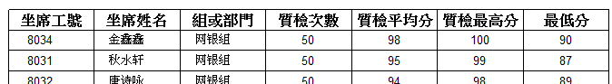
SELECT C013,C004,C012 FROM T_31_008_
内容：C013 录音所属坐席id
C012 坐席所属部门
C004 评分成绩
C002 录音流水号（录音时间） C006 打分时间（datetime）

查询条件：
1.坐席，2.录音时间，3.评分时间，4.评分表名(T_31_001_里面的C001字段是评分表id<对应上表的C064>，C002是评分表名称)，5.评分人，6.部门，

联合表AgentPart

5.坐席分数详情报表
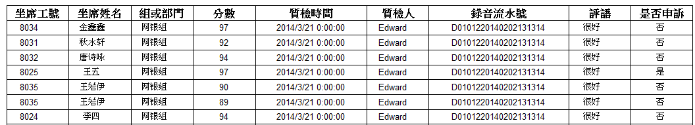
SELECT C056,C015,C005,C100,C003,C004,C063,C007,C000 FROM T_31_041_
内容：C056 坐席号
C015 机构编码
C005 成绩是否有效
C100 总分
C003 评分时间
C004 评分人
C063 录音流水号
C007 坐席是否申诉
C000 评分表id
C052 开始录音时间

查询条件：
1.坐席，2.录音时间，3.评分时间，4.评分表名，5.评分人，6.部门，7.是否申诉，（默认是全部，是，否，）<考虑下下>

SELECT C001,C003 FROM T_31_011_
内容：评分成绩表id,（对应t_31_006_00000.c001） 1，本文里备注的内容 （评语） 3.
Select C001,C002,C003 from T_11_005_
联合表AgentPart

6.组平均分报表
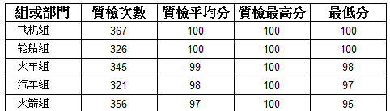
SELECT C015,C005,C100 FROM T_31_041_
内容：机构编码 15，
成绩是否有效 5，
总分 100,
开始录音时间 52， 评分时间 3.

SELECT C001,C002 FROM T_11_006_
内容：部门编号 1，部门名称 2

2.录音时间，3.评分时间，4.评分表名，5.评分人，6.部门

7.质检员工作量报表
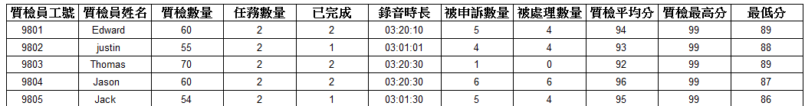
查表：T_31_019_{0} A, T_31_008_{0} B, T_31_020_{0} D
查询字段：
D.C001 任务号
B.C005 任务完成人编号
D.C021 记录总时长
D.C008 分配数量
D.C010 完成数量
B.C014 是否申诉
B.C004 评分成绩
- C007 A.C008 判断申诉是否成功（C007>=2 && C008>3 才是被处理了的）
D.C006 任务分配时间（即开始时间）
D.C009 完成时间（即预计完成的时间dead line）

查询条件：
B.C005 IN (SELECT C004 FROM T_11_201_{0} WHERE C003 IN (SELECT C001 FROM T_11_202_{0} WHERE C002=3102005 AND C001>1060000000000000000 AND C001<1070000000000000000 ))
B.C002 IN (SELECT C002 FROM T_31_022_{0} WHERE C001=D.C001)
B.C001=A.C002

1任务时间（开始时间，预计完成时间），2.质检员，3.评分表名
- 坐席标准差统计与排名
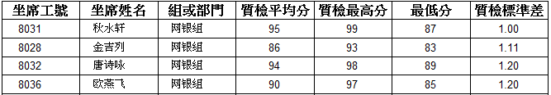
SELECT C012,C013,C004,C006 FROM T_31_008_
内容：分数创建时坐席所属部门 12，录音所属坐席id 13，评分成绩 4,打分时间 6，录音流水号 2

联合表AgentPart

1.坐席，2.录音时间，3.评分时间，4.评分表名，5.评分人，6.部门，

9.质检员被申诉统计报表
查表：T_31_019_{0} A, T_31_008_{0} B, T_31_020_{0} D
查询字段：
D.C001 任务号
B.C005 任务完成人编号
D.C021 记录总时长
D.C008 分配数量
D.C010 完成数量
B.C014 是否申诉
A.C007 A.C008 是否成功
B.C003 评分表id
B.C002 录音流水号 B.C006 打分时间

查询条件：
B.C005 IN (SELECT C004 FROM T_11_201_{0} WHERE C003 IN (SELECT C001 FROM T_11_202_{0} WHERE C002=3102005 AND C001>1060000000000000000 AND C001<1070000000000000000 ))
D.C001 IN (SELECT C001 FROM T_31_022_{0} WHERE C002=B.C002)
B.C001=A.C002

- 质检员，2.时间(录音时间，评分时间)，3.评分表

10.坐席申诉统计报表
SELECT C004,C012,C013,C014,C015,C003 FROM T_31_008_
内容：评分成绩 4，该评分创建时坐席所属部门 12，录音所属坐席id 13，是否申诉 14，申诉步骤 15,评分表id 3，打分时间 6.录音流水号 2.

联合表AgentPart

1.坐席，2.录音时间，3.评分时间，4.评分表名，5.评分人c005，6.部门，

11.坐席通话时长分析 *
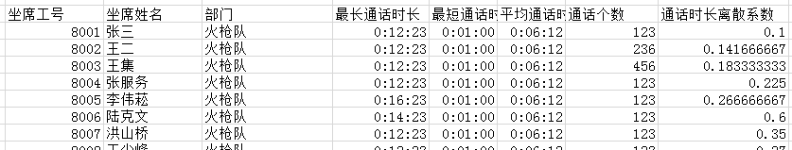
SELECT C039,C012,C013 FROM T_21_001_
坐席号 39，录音时长（秒） 12，录音时长（hh：mm：ss） 13
查询条件：录音时间 c005

- 质检员评分水平分析
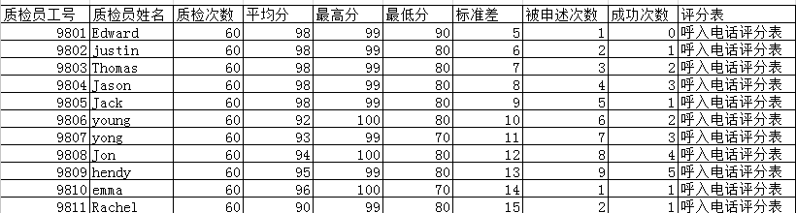
查表：T_31_008_ A, T_31_019_ B
查询字段：
A.C003, 评分表id
A.C005, 打分人id
A.C004, 评分成绩
A.C014, 是否申诉
B.C007,B.C008 7\8决定是否成功
A.C006 打分时间 A.C002 录音流水号

查询条件：
A.C001=B.C002

SELECT C001，C002 FROM T_31_001_
说明：评分表id 1，评分表名 2

- 质检员工作量报表（无任务）-----------------------------【同7】
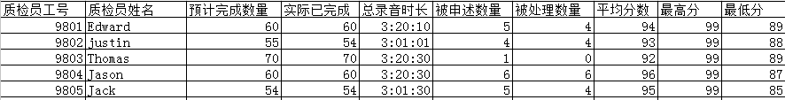
查表：T_31_019_{0} C, T_31_041_{0} B
查询字段：
B.C004, 评分人
B.C055, 录音时长（hh：mm：ss）
B.C054, 录音时长（s）
B.C100, 分数
C.C007,C.C008, 是否处理
B.C007 坐席是否申诉
B.C003 打分时间 B.C052 录音时间

查询条件：
B.C001=C.C002
评分成绩表id

14.质检员工作效率分析
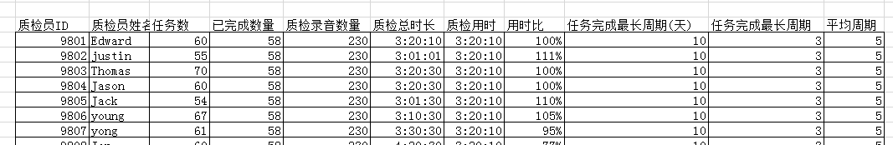
查表：T_31_008_{0} B, T_31_020_{0} A
查询字段：
B.C005, 打分人
C017, 是否完成
C021, 记录总时长（s）
C018, 任务完成时间
C006, 分配时间
C008, 分配数量
B.C016 整个评分花费时间（s）
B.C002 录音时间 B.C006 打分时间

查询条件：
B.C005 IN (SELECT C004 FROM T_11_201_{0} WHERE C003 IN (SELECT C001 FROM T_11_202_{0} WHERE C002=3102005 AND C001>1060000000000000000 AND C001<1070000000000000000 )）
B.C002 IN (SELECT C002 FROM T_31_022_{0} WHERE C001=A.C001)

15.质检员工作效率分析（无任务）
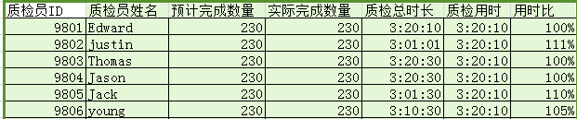
SELECT C004,C054,C013,C003,C009 FROM T_31_041_00000
C004, 评分人
C054, 录音时长（s）
C013, 评分花费时间（s）
C003, 评分时间
C009 评分是否作废
C052 开始录音时间

11.关键词统计表
SELECT C003,C006,C007,C016 FROM T_31_042_{0} WHERE C017='K'
关键词：”C006的内容“+“C007的内容”
准备：C016来确定出现次数，每一个关键词对应一个级别。
C003流水号字段确定时间。

关于时间：C011 标注时间，C013 最后修改时间，C015删除时间

12.关键词详情统计报表
SELECT C003,C006,C007,C016,C004 FROM T_31_042_{0} WHERE C017='K'
内容：流水号 3，内容（即关键词） 6 7，级别 16，开始时间 4.
说明：关键词用K表示 17.

联合表AgentPart

关于时间：C011 标注时间，C013 最后修改时间，C015删除时间

13.情绪分析统计报表------------------------------【先不要管这张表】
（还要附加情绪值的文字说明：生气、正常、低落）
T_51_001

14.现场管理告警统计---------------------------【先不管了】
T_25_001_00000

15.分机呼入呼出分析----------------------------【先不做内线的那两个消息】

16.坐席分数趋势分析（月，季度，年）--------------------【尽量尝试做出来】
（后面未截图完整的 请自行想象）
SELECT C056,C015,C005,C100,C003,C004,C063,C007,C000,C052 FROM T_31_041_
内容：坐席号 56，机构编码 15，成绩是否有效 5，总分 100，评分时间 3，开始录音时间 52.

联合表AgentPart

17.坐席话务行为分析--------------------------【先不管这张表，没有坐席状态】
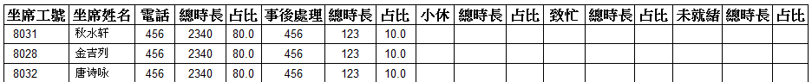

18.坐席申诉分析
SELECT C013,C014,C006 FROM T_31_008_
内容：录音所属坐席id 13，是否申诉 14,评分时间 6。

联合表AgentPart

